Муниципальное казенное дошкольное образовательное учреждение
«Детский сад общеразвивающего вида №12»

Тема: Изготовление дидактических игр на развитие сенсорных эталонов у детей раннего возраста.

Составила: воспитатель 1кв. категории
Евдокимова О.В.

2021г

Тема: Изготовление дидактических игр на развитие сенсорных эталонов у детей раннего возраста.
Ход
Сенсорное развитие – это восприятия ребенка и формирование его представлений о внешних свойствах предметов: их форме, цвете, величине, положении в пространстве, запахе, вкусе, и так далее. С восприятия предметов и явлений окружающего мира и начинается познание.
Сенсорное развитие детей раннего возраста через дидактические игры- приоритетное направление в деятельности на дошкольных занятиях , так как оно не только показывает высокую результативность, но и нравится детям.
Я хочу представить дидактические игры , которые мы используем с детьми для развития сенсорных эталонов.
Дидактическая игра « Собери пирамидку»
Пирамидку очень быстро
Я умею собирать.
Я и кольца сосчитаю
Раз, два, три, четыре , пять.
Предложить детям собрать пирамидку.
Цель: формировать умение группировать по цвету, формировать простейшие приемы установления тождества. Познакомить с новой геометрической фигурой «овал». Учить различать и называть цвета. Развитие моторики.
Задачи: закреплять у детей умение устанавливать соотношение между несколькими предметами по величине. Способствовать развитию умения соотносить размер овалов по схеме.
Ход игры: рассматриваем образец пирамидки, берет по одному вкладышу (овалу, прикладывает на схему нужную по размеру или цвету овал и выкладывает).
Усложненный вариант: выкладывание пирамидки на столе, рядом с трафаретом или без него, соблюдая размеры овалов.
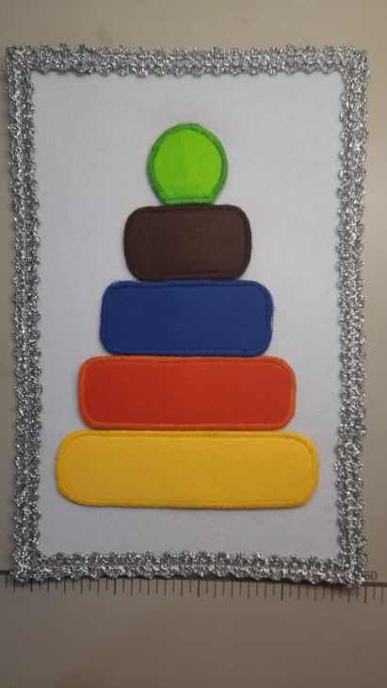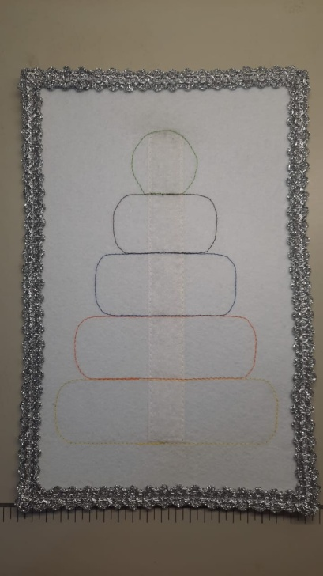

Дидактическая игра « Подбери капельки к тучкам »
Цель: учить детей подбирать по цвету тучку, капельку. Закрепить основные цвета (синий, красный, желтый, зеленый).
Развивать: развивать познавательный интерес, закреплять сенсорные эталоны.

Ход игры:
Кап, кап, кап, тук, тук, тук
Что за шум, что за стук?
Тучки собираются –
Дождик начинается.

Каждая тучка потеряла свою подружку цветную капельку, давайте поможем найти их. Синяя тучка потеряла свою синюю капельку, а красная тучка потеряла свою красную капельку и т.д.

Сенсорные дорожки « Пальчиковые шаги »
Цель: развитие мелкой моторики рук детей младшего дошкольного возраста.
Задачи: развитие и совершенствование движений кисти и пальцев рук;
Развитие речи;
Воспитывать интерес к различным упражнениям и дидактическим играм
Правила: по сенсорным дорожкам можно ходить пальчиками: обычным шагом, приставным шагом, широко расставленными пальчиками по двум параллельным дорожкам, ходить вперед и назад, медленно и в быстром темпе, левой и правой рукой. С целью повышения интереса детей в игру могут вводить сказочные персонажи. Для младшего возраста я выбрала зверят.

Сенсорная дорожка « Мишка»
Идет медведь, шумит в кустах,
Спускается в овраг,
На двух ногах, на двух ногах,
Мы тоже можем так.

Сенсорная дорожка « Жучки »
Два жучка пошли гулять ,
Свои ножки поразмять.
Каждый по своей дорожке:
Не устали бы их ножки !

Сенсорная дорожка « Зайка идет в гости к совуньи»
Раз, два, три, четыре, пять,
Вышел зайчик погулять.
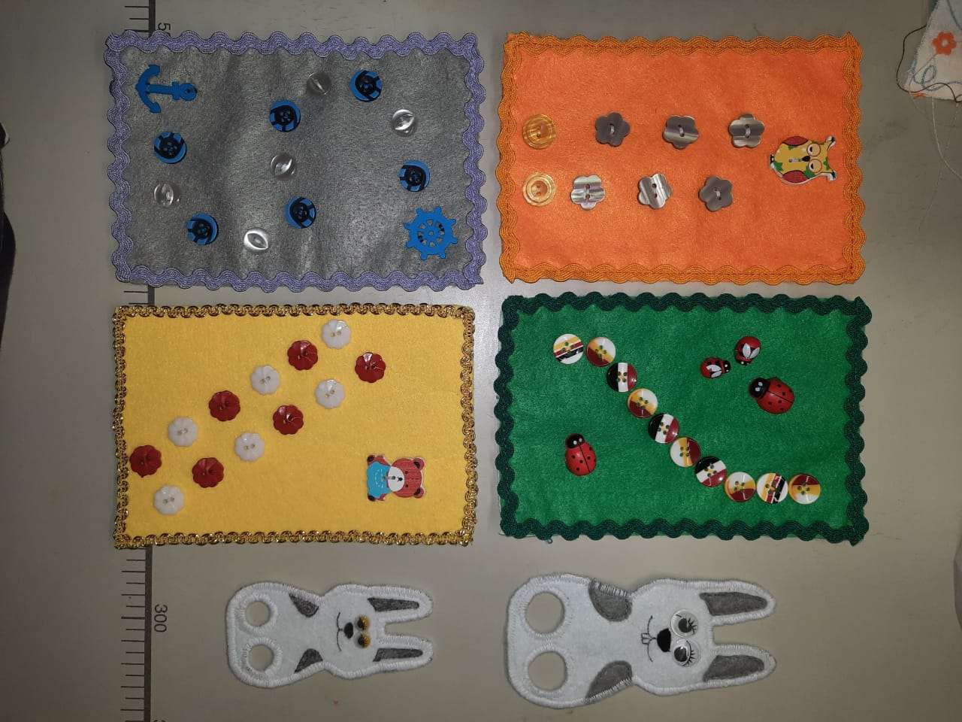
Мной представлено одни из нескольких дидактических игр, которые мы используем для развития сенсорных эталонов.

